Технологическая карта занятия (конспект урока): ФГОС

«по истории Средних веков »

Класс___6_____ Дата____________________
Тема: § 17. Крестовые походы

Тип урока: изучение нового материала.

Планируемые результаты:

Предметные результаты: | Метапредметные результаты: | Личностные результаты (ЛР):
Знания (ПЗ):  1 1.В Палестину (представление, понимание)  (ПЗ № 1).  2. 2.Крестовый поход бедноты (представление, понимание)  (ПЗ №2).  3. Крестовый поход феодалов (представление, понимание) (ПЗ № 3).  4. Духовно-рыцарские ордены. (понятие, представление)(ПЗ № 4).  5. Борьба народов Ближнего Востока против крестоносцев.  (представление, понимание)(ПЗ № 5).  6. Третий Крестовый поход (понимание, представление). (ПЗ № 6).  7. Четвертый Крестовый поход( понимание, представление).  (ПЗ № 7).  8. Конец Крестовых походов и их итоги ( понимание) П3 № 8 | Межпредметные понятия: | Воспитывать чувство толерантности к представителям различных вероисповеданий.
Предметные умения (ПУ):  1. показывать на карте расположение городов, стран, указывать пути передвижения крестоносцев ( ПУ 1)  2. отвечать на вопросы по тексту учебника. ( ПУ 2)  3. описание картины, сравнение иллюстраций (ПУ 3)  4. умение работать с историческим источником- поиск ответов по документу на вопросы учителя ПУ 5  5.объяснять причины и следствия ключевых событий всеобщей истории Средних веков; | Познавательные УУД (ПУУД)  1 Умение определять понятия, создавать обобщения, устанавливать причинно-следственные связи, и делать выводы.  (ПУУД 1)  2. Смысловое чтение (ПУУД2)  3. умение создавать, применять и преобразовывать знаки и символы, модели и схемы для решения учебных и познавательных задач; ( ПУУД 3)  4.Развитие мотивации к овладению культурой активного использования словарей и других поисковых систем.( ПУУД 4)  Коммуникативные УУД (КУУД)  1.Владение устной и письменной речью, монологической контекстной речью. (КУУД 1)  2.работать индивидуально и в группе (КУУД 2)  Регулятивные УУД (РУУД)  1.Определять/находить, в том числе из предложенных вариантов, условия для выполнения учебной и познавательной задачи;  2. выбирать из предложенных вариантов и самостоятельно искать средства/ресурсы для решения задачи/достижения цели;  3.анализировать и обосновывать применение соответствующего инструментария для выполнения учебной задачи

Материалы и оборудование:

1. ФГОС ООО /[Электронный ресурс]// http/ www. минобрнауки.рф
2. ПООП ООО /[Электронный ресурс]// http/ www. минобрнауки.рф
3. Учебник: Агибалова Е.В., Донской Г.М. История Средних веков 6 класс/ учебник для общеобразовательных школ. - М.: Просвещение, 2016 г.
4. Наглядный материал: карта Средневековой Европы, иллюстрации рыцарей-крестоносцев, картины-портреты римских пап, королей .
5. Учебная компьютерная презентация «Крестовые походы» (авторская).
6. Технические средства:проектор, ПК.
7. Раздаточный материал: исторический документ «Из выступления папы Урбана II в Клермоне».

Ход урока
Этапы урока | Планируемые результаты / Методические приемы | Деятельность учителя | Деятельность учащихся
1. Организационный момент / Мотивация* |  | Приветствует учеников.  Доска:  Тема: § 17. Крестовые походы  План:  1.В Палестину  2. Крестовый поход бедноты.  3. Крестовый поход феодалов  4. Духовно-рыцарские ордены.  5.Борьба народов Ближнего Востока против крестоносцев.  6. Третий Крестовый поход.  7. Четвертый Крестовый поход.  8. Конец крестовых походов и их итоги | Приветствуют учителя.  Готовятся к уроку.
2. Опрос | Фронтальный устный опрос | Как относились люди к церкви в Средневековье? Какие богатства имела церковь?  Что проповедовали еретики?  Как католическая церковь боролась с еретиками?  Какие походы против еретиков организовывала католическая церковь? | Люди были очень верующие, и поэтому главной целью их было соблюдать законы Божие, чтобы попасть в рай. Они часто давали церкви деньги, чтобы та отпускала им грехи.  Церковь была очень богатой- из за того, что продавала интульгенции, брала деньги за обряды, ей платили десятину и т.д.  Католическая церковь боролась с еретиками. Был утверждён церковный суд-инквизиция.  орден доминиканцев (по-латыни «псы господни»- Считали главной целью борьбу с еретиками. Церковь организовывала военные походы в области, где проживало много еретиков, обещая воинам отпущения грехов.
3. Новая тема  1.В Палестину  ( С Нами Бог)  2.Крестовый поход бедноты.  3. Крестовый поход феодалов  4. Духовно-рыцарские ордены.  5.Борьба народов Ближнего Востока против крестоносцев.  6. Третий Крестовый поход.  7. Четвертый Крестовый поход.  8.Конец Крестовых походов на Восток и их последствия. | ПЗ№1- сжатое изложение с элементами эвристической беседы  Работа с картой- указывать расположение городов, областей.  Работа с наглядностью- описание картины (образ крестоносцев)  Объяснение  Работа с истор. Источником.-поиск ответов на вопросы учителя по документу.  Работа с картой- указывать территории областей.  П3 №2- рассказ  Работа с картой- показывать в движении путь похода крестьян  П3 № 3  Сжатое изложение с элементами эвристической беседы.  Описание картины  Работа с картой- показывать путь завоевания городов рыцарями.  П3 №4  Работа с учебником –поиск ответов на вопросы учителя.  П3 № 5- сжатое изложение  ПЗ № 6  Работа с картой- указывать страны, которые вошли в состав нового государства.  Показывать по карте третий поход крестоносцев.  П3№ 7  Работа с картой- показывать путь движения 4 крестового похода.  Работа с картой- поиск ответов на вопросы учителя | В 1095 году на обширной равнине у французского города Клермона перед огромной толпой народа выступил с речью папа римский Урбан II. Он призвал собравшихся «опоясаться мечом» и двинуться в Палестину.  По представлению христиан, Палестина - Святая земля.  Скажите, почему её так называют??  Еще в VI веке эта страна была отобрана у Византии арабами, с середины XI века ею владели турки-сельджуки. Папа призвал освободить Святую землю и Гроб Господень от «неверных» и спасти «братьев христиан, томящихся под игом язычников».  Скажите кого так называли европейцы? Найдите в словаре.  Участникам похода папа обещал полное прощение грехов.  Хронист сообщает, что речь папы неоднократно прерывалась возгласами слушателей: «Так хочет Бог!» Многие тут же нашивали себе на одежды кресты из красной материи. Поэтому участников походов на Восток стали называть крестоносцами, а сами походы — крестовыми.  Крестоносцы, люди разных сословий, были уверены, что идут сражаться за святое дело и что их ждёт награда на небесах. Но были и чисто «земные» причины, побудившие массы людей двинуться на Восток.  Записываем причины Крестовых походов:  - Желание римских пап распространить свою власть на новые земли;  - Желание светских и духовных феодалов приобрести новые земли и увеличить свои доходы;  - Стремление итальянских городов установить свой контроль над торговлей в Средиземном море;  - Стремление избавиться от рыцарей-разбойников;  - Глубокие религиозные чувства крестоносцев.  (объясняет каждую причину).  Ребята, прочитайте, пожалуйста, историч. источник «Из выступления папы Урбана II в Клермоне»  и ответьте на вопросы, опираясь на него:  1. Уточните по карте, где располагались территории, упомянутые папой. 2. Кого автор называет «народ Персидского царства»? 3. На какие группы средневековых жителей были рассчитаны эти слова Урбана II? Аргументируйте свой ответ. 4. Был ли выполнен призыв папы о помощи богатых бедным? Как вы думаете, почему?  Совершенно верно, таким образом, причины и повод к крестовым походам мы с вами разобрали.  Раньше всех двинулись к Иерусалиму бедные крестьяне. Весной 1096 года вверх по течению Рейна, а потом вниз по Дунаю потянулись нестройные толпы бедняков и нищих.  Они соединились в 5—6 отрядов, насчитывавших 60—70 тысяч человек. Шли плохо вооружёнными и без припасов к неведомой Святой земле, занимаясь в дороге грабежом. Подходя к каждому городу, они спрашивали: «Не Иерусалим ли это?» Местное население Венгрии и Болгарии давало отпор пришельцам, истребляло и преследовало отставших.  С большими потерями бедняки добрались до Константинополя. Многие из них разрушали и поджигали дворцы в предместьях, дома горожан. Византийский император поспешил переправить отряды крестьян в Малую Азию. Турки-сельджуки в первом же бою зарубили многих крестьян.Лишь немногим удалось спастись бегством. Не свободу, а гибель нашли крестьяне на Востоке.  Почему крестьяне не смоги одержать победу?  Осенью 1096 года из Франции, Германии и Италии разными путями двинулись на Восток отряды рыцарей под руководством крупных феодалов. Они запаслись деньгами и были хорошо вооружены.  Сойдясь в столице Византии( как называлась столица византии?), крестоносцы переправились в Малую Азию и вскоре в решающем сражении разбили сельджуков. По пути крестоносцы захватывали и грабили города, не раз дрались между собой из-за добычи.  Ребята, в учебнике на стр.138 представлена иллюстрация, опишите мне кто на ней изображён,по каким признакам вы это поняли, и чем эти люди занимаются?  Работа с картой на стр. 140-141  После длительной, тяжелой осады крестоносцы овладели Антиохией. Здесь основал свое княжество один из вождей крестоносцев; другой вождь утвердился в богатом армянском городе Эдёссе. После трехлетнего похода лишь пятая часть крестоносцев подошла к Иерусалиму. Многие погибли в пути или остались в захваченных землях, немало вернулось на родину.  В 1099 году крестоносцы оказались у стен Иерусалима. Осада затянулась на месяц. Взяв укрепленный город после ожесточенного штурма, рыцари учинили страшную резню мусульман. Участник похода писал о взятии Иерусалима: «Не пощадили ни женщин, ни малюток. Крестоносцы разбрелись по домам горожан, захватывая все, что в них находили». Грабежи и убийства прерывались лишь молитвами, после которых кровопролитие возобновлялось.  На узкой полосе земли вдоль морского побережья Сирии и Палестины крестоносцы создали свои государства. Главным из них считалось Иерусалимское королевство. Правители остальных владений крестоносцев были вассалами иерусалимского короля.  Местных жителей - мусульман и христиан - завоеватели насильно превращали в лично зависимых. Новые господа взимали с крестьян от одной трети до половины урожая зерна, такую же часть сбора с фруктовых деревьев, олив и винограда. Кроме того, покоренное население должно было платить налоги королю и десятину католической церкви.  Таким образом, какие были итоги 1 похода?  Для обороны и расширения владений крестоносцев вскоре после Первого Крестового похода в Палестине были созданы духовно-рыцарские ордены: тамплиеров (храмовники), госпитальеров, а позднее возник и Тевтонский орден, объединивший немецких рыцарей.  ( работа со словарём-найти определение)  Члены орденов были одновременно и монахами, и рыцарями.  Орден тамплиеров был основан группой французских рыцарей, его главная резиденция находилась на месте разрушенного иудейского храма («тампль» по-французски означает «храм»). Госпитальеры, в основном итальянцы, заботились о паломниках, прибывавших в Палестину: обеспечивали их пищей и ночлегом, лечили больных. С этой целью они открывали на Ближнем Востоке, в Западной Европе и Византии дома для странников - госпитали (от латинского «хоспиталис» - гость).  Ребята на стр.142 п. 4 прочитайте и найдите ответы на следующие вопросы:  Кому подчинялись ордены. Что было запрещено рыцарям в данной местности? Какие были у орденов привилегии?  Владения крестоносцев были разбросаны вдоль всего побережья. Приток свежих сил из Европы был невелик: для раздачи рыцарям феодов здесь не хватало земли. Местные жители не раз восставали против рыцарей, которым было тревожно в чужой, враждебной стране. Точно огромные скалы среди пустыни, возвышались воздвигнутые ими на холмах крепости. Из них рыцари совершали набеги на мусульман, здесь отсиживались во время восстаний.  Государства крестоносцев враждовали между собой. С востока и юга их теснили мусульманские княжества. Мусульмане овладели Эдес-сой. В ответ на это папа призвал европейцев к новому походу на Восток. Второй Крестовый поход в середине XII века, который возглавили короли Франции и Германии, потерпел полную неудачу.  В конце XII века мусульмане создали сильное государство, в которое вошли Египет, часть Месопотамии и Сирии. Во главе этого государства стоял египетский правитель Садах ад-Дин («защитник веры»), обладавший большими организаторскими и военными способностями. В европейских хрониках его называли Сала дин.  Салах ад-Дин окружил и разгромил в сражении крупные силы крестоносцев. Лишь несколько сот воинов спаслись бегством. Множество знатных феодалов во главе с иерусалимским королем и великим магистром ордена тамплиеров попали в плен.  В 1187 году после шестидневной осады сдался Иерусалим. Салах ад-Дин обошелся мягко с жителями-христианами. В течение 40 дней им разрешалось, уплатив выкуп, покинуть город. Тамплиеры и госпитальеры выкупили не только себя, но и часть бедняков. Все же около 15 тысяч христиан было продано в рабство.  Пытаясь вернуть Иерусалим, западные феодалы организовали Третий Крестовый поход (1189-1192). Первыми выступили немецкие рыцари. Их возглавил 60-летний император Фридрих I Барбаросса (Рыжебородый) - воинственный государь, который провел в войнах в Европе большую часть жизни. Но в события вмешался случай: при переправе через горную речку в Малой Азии Барбаросса утонул; часть немецкого войска вернулась домой, другая же двинулась в Палестину.  Английские и французские рыцари выступили в поход лишь через год после немцев. Они морем прибыли в Сицилию, а оттуда направились в Сирию. По пути англичане захватили остров Кипр, с этого времени он стал опорной базой крестоносцев. Французский король Филипп II Август, рассорившись со своим английским союзником, в самый разгар военных действий вернулся во Францию.  Король Англии Ричард I Львиное Сердце, смелый рыцарь, «всех хотел превзойти славой». После осады он штурмом взял порт Акру, который стал отныне столицей Иерусалимского королевства. Ричард Львиное Сердце проявил себя не только храбрым, но и неумолимо жестоким: в Акре крестоносцы по его приказу перебили 2 тысячи мусульман. Трижды Ричард подходил к Иерусалиму, но отвоевать город так и не сумел.  Получив из Англии плохие вести, Ричард поспешил домой, но там попал в плен к своим врагам и два года провел в заточении у германского императора. Его освободили только тогда, когда он принес вассальную присягу императору и уплатил большой выкуп.  Ребята, давайте подведём итог третьего похода? Какие были причины поражения, как вы думаете?  В конце XII века за организацию нового похода на Восток взялся папа Иннокентий III. Сначала крестоносцы намеревались направиться морем через Египет. Они наняли корабли у «королевы морей» - Венеции, собравшись на одном из ее островов. Венецианский правитель (он назывался дож) Энрйко Дандоло был уже слепым стариком, но сохранил удивительную ясность ума и расчетливость. Он потребовал за перевозку рыцарей огромную сумму - 85 тысяч марок (более 20 тонн) серебром. Но участники похода не смогли собрать такую сумму. Крестоносцев плохо снабжали продуктами, они томились от безделья.  Венеция в то время вела ожесточенную борьбу с Византийской империей за первенство в торговле с восточными странами. Венецианские купцы давно мечтали нанести византийцам удар, от которого те не смогли бы оправиться. Они решили использовать для этого военные силы крестоносцев. Правитель Венеции уговорил рыцарей вмешаться во внутренние дела Византии, где в это время шла острая борьба за императорский престол.  В 1204 году «освободители Гроба Господня» штурмом овладели византийской столицей. Ворвавшись в христианский Константинополь, они стали грабить и разрушать дворцы и храмы, дома и склады. В огне пожаров погибли хранилища древних рукописей, были уничтожены ценнейшие произведения искусства. Крестоносцы разграбили храм Святой Софии. Пришедшие с крестоносцами священнослужители вывезли в европейские церкви и монастыри множество реликвий. Как сообщил участник похода, добыча была так велика, что ее «не могли сосчитать». Погибло и огромное число христиан-горожан.  Разграбив богатейший город Европы, рыцари не пошли на Иерусалим, а обосновались на территории Византии. Они создали государство со столицей в Константинополе - Латинскую империю. Более 50 лет местное население боролось против завоевателей. В 1261 году Латинская империя пала. Византия была восстановлена, но она уже никогда не достигла прежнего могущества.  Ребята, посмотрите на карту (с.145) и скажите:  Как изменились владения крестоносцев на Востоке после Первого и Третьего  Крестовых походов? Какой город стал конечным пунктом Четвёртого похода? Почему? К каким последствиям привёл Четвёртый Крестовый поход?  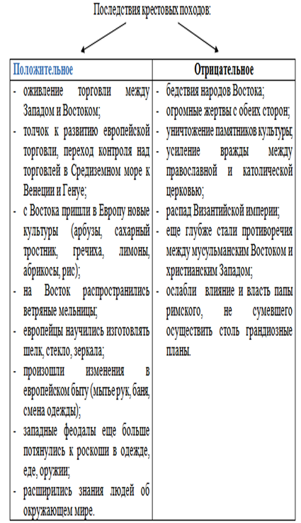 | Указывают на карте место расположения городов и стран.  Палестина - Святая земля: здесь жил и был распят Иисус Христос, в Иерусалиме находится главная святыня христиан - Гроб Господень. Люди верили, что Палестина «благодатная земля, там реки текут молоком и медом» и что самим Иисусом она была завещана «своему народу» - христианам.  братья христиане- восточные христиане, жители земель, отвоеванных мусульманами у Византии.  Описание картины- воин на лошади в латах и с мечом. На щите нарисован крест.  причины Крестовых походов:  1. Желание римских пап распространить свою власть на новые земли;  2. Желание светских и духовных феодалов приобрести новые земли и увеличить свои доходы;  3. Стремление итальянских городов установить свой контроль над торговлей в Средиземном море;  4. Стремление избавиться от рыцарей-разбойников;  5. Глубокие религиозные чувства крестоносцев.  Читают исторический источник и отвечают на вопросы учителя с помощью его.  «Из выступления папы Урбана II в Клермоне»  От пределов иерусалимских и из града Константинополя пришло к нам важное известие, что народ Персидского царства, упорный и мятежный, неверный Богу, вторгся в земли этих христиан, опустошил их грабежами, огнём, а церкви Божьи либо срыл до основания, либо приспособил для своих обрядов. Особенно же пусть побуждает вас святой Гроб Господень, Спасителя нашего, которым ныне владеют нечестивые.  Земля, которую вы населяете, сдавлена отовсюду морем и горными хребтами, она стеснена вашей многочисленностью и едва прокармливает тех, кто её обрабатывает. Иерусалим - край, плодоноснейший по сравнению с другими, земля эта словно второй рай. И этот царственный град жаждет освобождения, он не прекращает молить о том, чтобы вы пришли ему на выручку.  Пусть богатые помогут беднякам и на свои средства поведут с собою пригодных к войне.  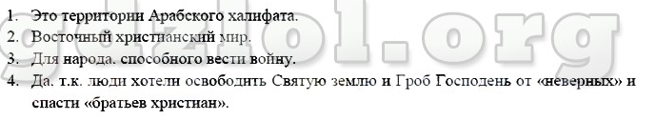  Крестьяне не смоги одержать победу потому что были плохо вооружены, не было единого командования ит.д  Столица Византии –Константинополь.  На иллюстрации изображены рыцари- потому что у них у всех есть гербы. Они забирают награбленную добычу к себе на родину.  Работают с картой отвечают на вопросы с помощью карты.  Значение Первого крестового похода:  - Показал насколько влиятельной силой стала католическая церковь.  - Переместил огромную массу людей из Европы на Ближний Восток.  - Усиление феодального гнета местного населения.  - На Востоке возникли новые христианские государства, европейцы захватили новые владения в Сирии и Палестине.  Дают определение по словарю.  Ордены подчинялись только папе и не зависели от местных властей. Их возглавляли великие магистры. Чтобы ничто не отвлекало рыцарей от исполнения долга, им были запрещены брак и светские развлечения: соколиная охота, игра в кости, лишние разговоры и громкий смех.  Ордены получили привилегии: освобождались от уплаты десятины, подлежали только папскому суду. Со всех сторон к ним поступали щедрые пожертвования. Ордены накопили огромные богатетва,владели обширными землями на Востоке, а затем в Европе, участвовали в торговых и денежных сделках. Они были наиболее сплоченной силой рыцарей.  Работа с картой указывать страны, которые вошли в состав нового государства. Египет, Часть Месопотамии, Сирию.  Причины поражения в 3 походе крестоносцев:  - смерть Фридриха Барбаросса;  - ссора Филиппа II и Ричарда Львиное Сердце, уход Филиппа в разгар сражения;  - недостаточно сил;  - нет единого плана похода;  - крепли силы мусульман;  - нет единства среди государств крестоносцев в Восточном Средиземноморье;  - огромные жертвы и трудности походов, уже нет столько желающих.  Показывают на карте как продвигались крестоносцы в 4 походе.  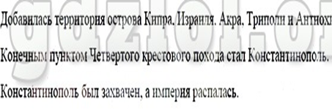
4. Закрепление / рефлексия* | Обобщающая беседа | 1. Кто и когда призвал европейцев к Крестовым походам? Какова была цель походов? 2. Что, кроме религиозного чувства, подвигло в путь феодалов, безземельных рыцарей, крестьян и купцов? 3. Почему крестьянам не удалось добраться до Иерусалима, а феодалы достигли своей цели? 4. Какие порядки установили крестоносцы в завоёванных странах? 5. Когда и с какой целью были созданы духовно-рыцарские ордены? Какую роль они сыграли в государствах крестоносцев? 6. Чем Четвёртый Крестовый поход отличался от остальных? 7. Почему Крестовые походы на Восток к концу XIII века прекратились? 8. Выделите и перечислите последствия Крестовых походов на Восток. | 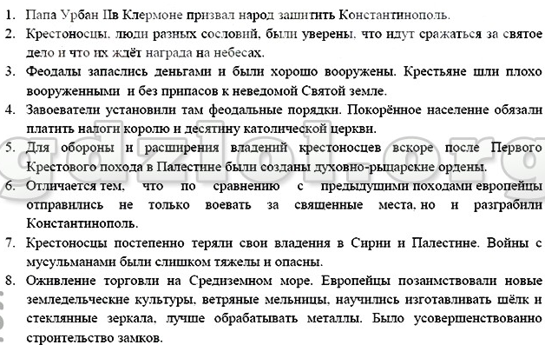
5. Домашнее задание |  | § 17 в.9. Заполните таблицу «Крестовые походы» в тетради.  С.150 Вопросы и задания к главе VI –устно.  (Готовиться к проверочной работе по главе)  §18.- пересказ. | Записывают д/з
6. Оценивание |  | Оглашает оценки за урок

